Compte-rendu – TP 3 Application de conversion de monnaie

Module : Atelier Développement mobile natif — I
Sujet : Application de conversion de monnaie
Eya Khamlia



Outils utilisés
- Android Studio
- Langage : Java
- Activité : Empty Activity

Étape 1 — Création du projet
J’ai créé un nouveau projet Android :
- Nom du projet : Conversion
- Type d’activité : Empty Views Activity
- Nom de l’activité principale : MainActivity
- 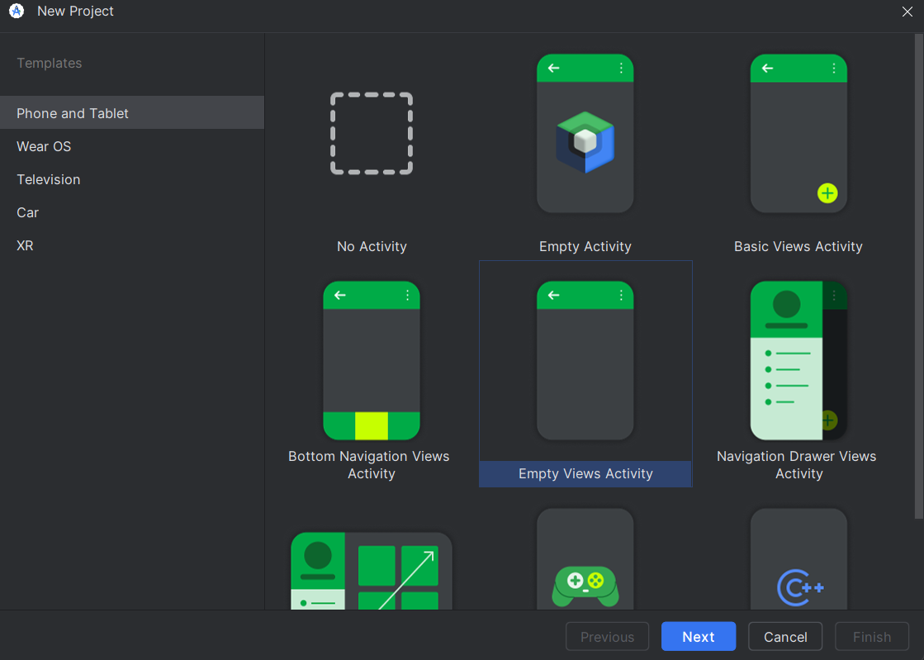

Étape 2 — Conception de l’interface
J’ai supprimé le label "Hello World" et rédigé manuellement le code XML de l’interface dans le fichier activity_main.xml.
Cette interface contient tous les éléments demandés : titre, champ de saisie, boutons radio, bouton de conversion et affichage du résultat.
J’ai également ajouté une barre bleue en haut contenant le titre de l’application et une icône de menu .
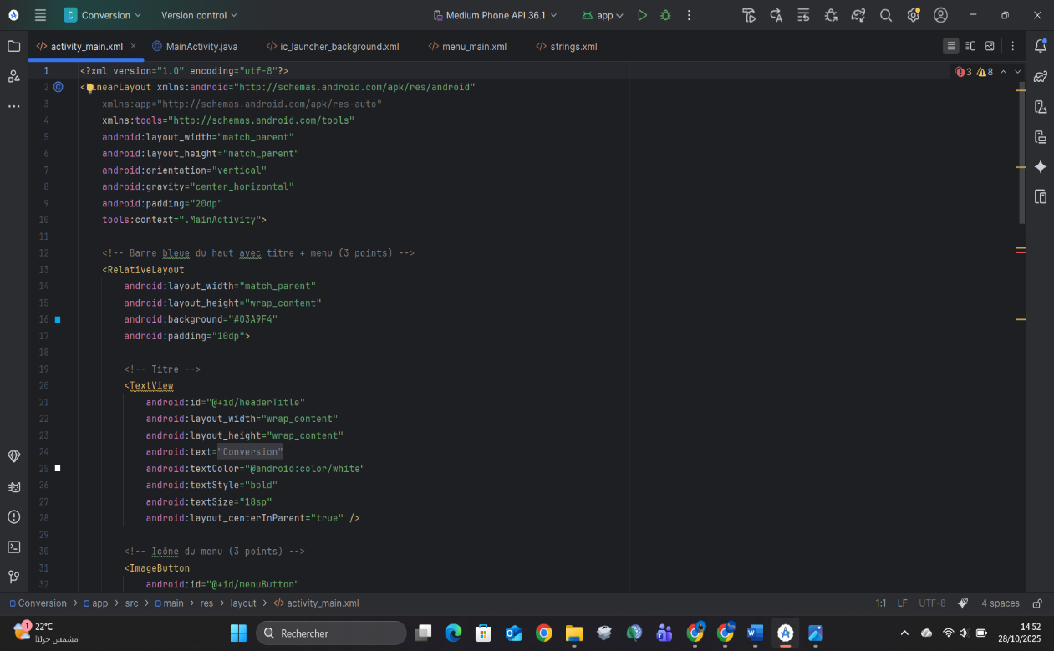

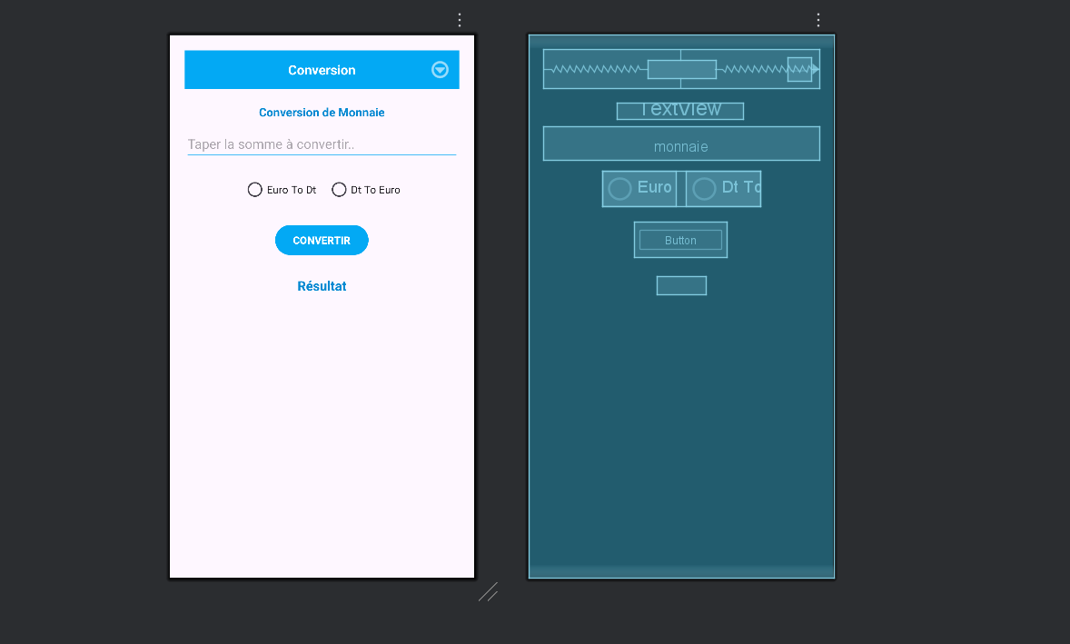

Étape 3 — Association des composants dans le code
Dans la classe MainActivity.java, j’ai :
- Créé des attributs correspondant aux éléments graphiques.
- Utilisé la méthode findViewById() pour les associer.
- 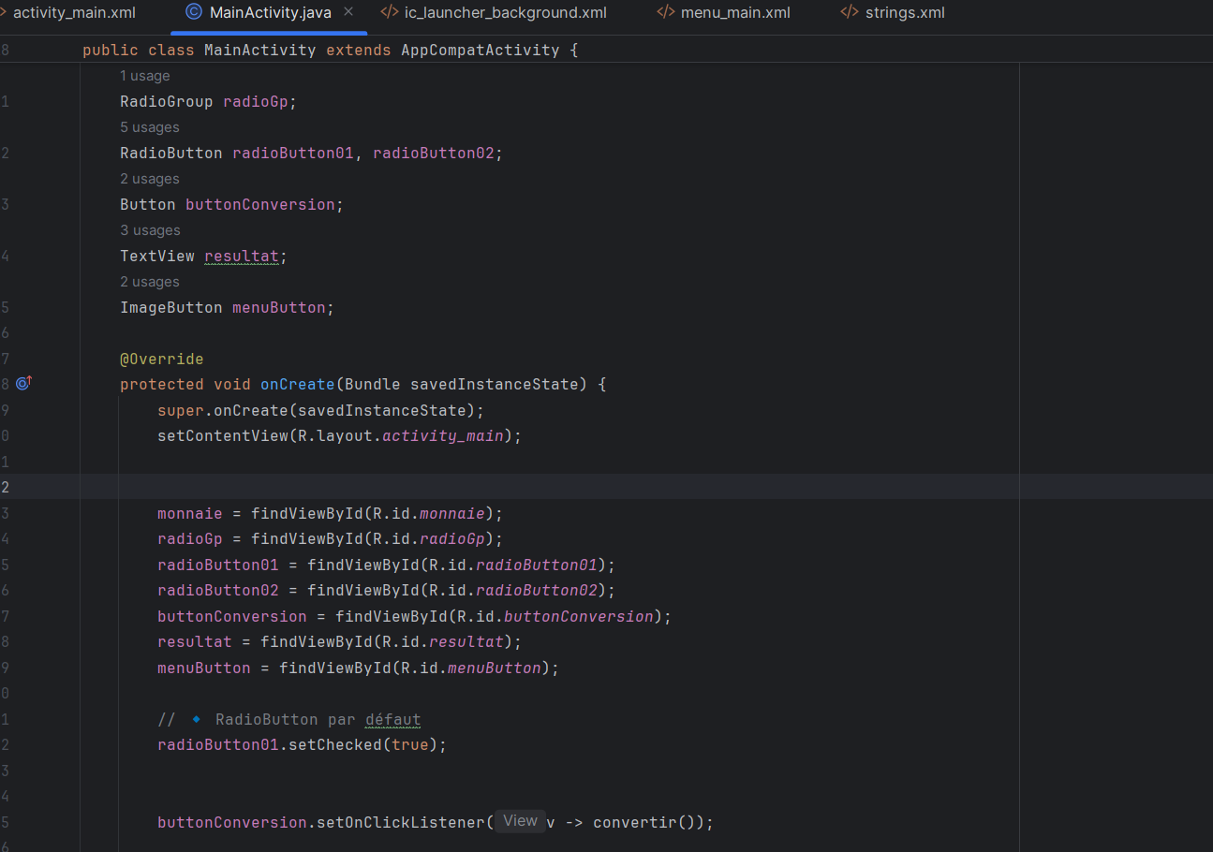

Étape 4 — Création de la méthode convertir()
J’ai ajouté une méthode convertir() pour effectuer la conversion :
- Si le champ EditText est vide → afficher un Snackbar.
- Sinon → effectuer la conversion selon le bouton sélectionné :
  - 1 euro = 3.24 DT
  - 1 DT = 0.31 euro
- Le résultat est affiché avec setText() dans le TextView resultat.
- 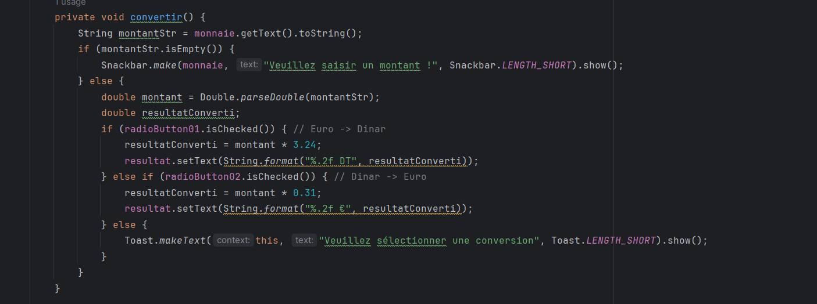

Étape 5 — Menus contextuels
J’ai ajouté un menu contextuel qui s’affiche après un clic long sur les boutons radio.
- Les options affichées sont :
  - “Conversion euro → dinar”
  - “Conversion dinar → euro”
- Lorsqu’on sélectionne une option, un Toast affiche le taux correspondant.
- 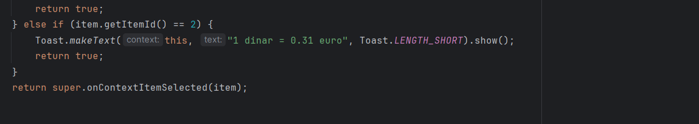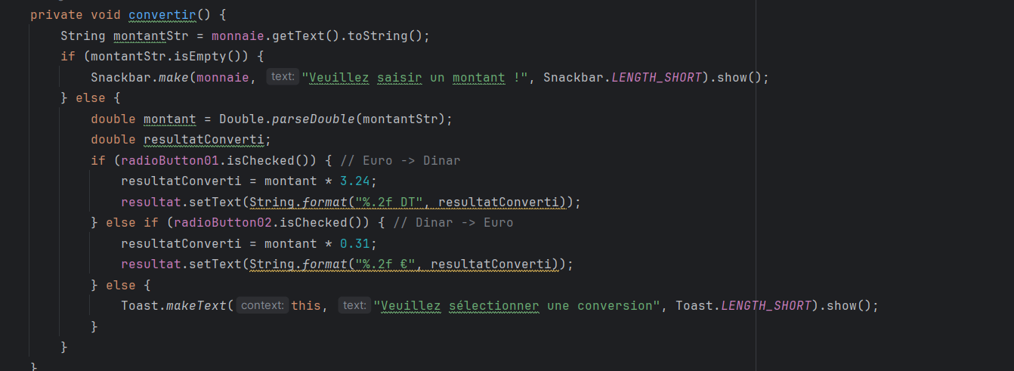

Étape 6 — Ajout d’une icône à l’application
J’ai aussi ajouté une icône personnalisée à mon application :
- J’ai téléchargé une image appelée logo.png depuis le dossier Téléchargements.
- Ensuite, dans Image Asset, j’ai défini le chemin :
C:\Users\pc\Downloads\logo.png
- Après avoir cliqué sur Next, l’image a été copiée dans le dossier :
res/drawable/logo.png
- Enfin, j’ai ajouté cette ligne dans le code pour définir l’icône :
builder.setIcon(R.drawable.logo);


